Yiyecek bilimi
Çocukların yeme alışkanlıkları konusunda iyi seçimler yapmalarına yardımcı olmanın bir yolu, yiyeceklerle oynamalarına izin vermektir! Bu faaliyetler çocuklarım gıda gruplarını ve nasıl sağlıklı besleneceklerini öğrenmesi konusunda çok etkilidir.
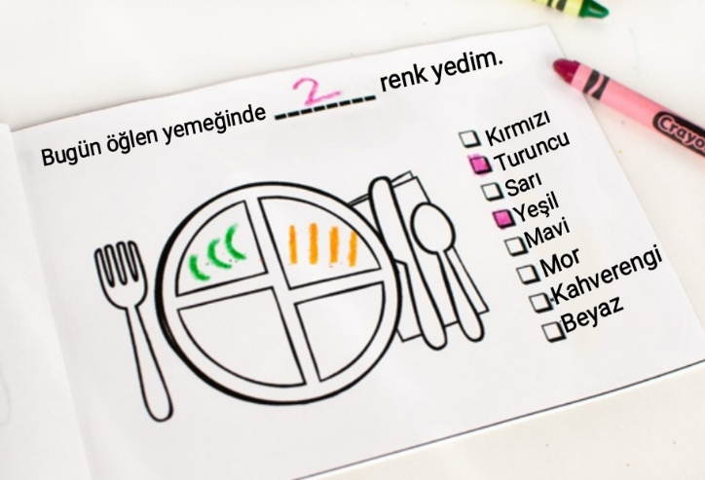
- GÖKKUŞAĞI GIDA GÜNLÜĞÜ
Okul öncesi çocuklara yiyecek seçimlerini anlamalarında yardımcı olmanın basit ve eğlenceli bir yolu, onlara yiyecek günlüğü tutmalarını sağlamaktır. Bu gıda günlüğünde, okul öncesi çocuklar “gökkuşağını yemenin” önemini öğrenir ve tabaklarını doldurup gün boyunca hangi renkleri yediklerini işaretleyerek bunu gösterirler. (Ve bu kitapçık farkındalığı ve matematik becerilerini öğrenmesine de yardımcı olur!)
Yapılışı; Boş bir defteri yemek günlüğü olarak belirleyip içine önceden sabah öğle akşam yemeklerini temsilen 4 bölümlü tabak çizerek yanına renkleri yazıp işaretlemesi için küçük kutucuklar çizelim. Üst tarafa miktarı yazması için “Bugün .. renk yedim” gibi boşluklu bir kısa cümle yazın. Bunu yazıcınız varsa bilgisayar üzerinden yapabilirsiniz ama çocuğunuzla birlikte hazırlamak daha eğlenceli olur!
Kaynak: https://stayathomeeducator.com/printable-nutrition-activities-for-preschoolers/

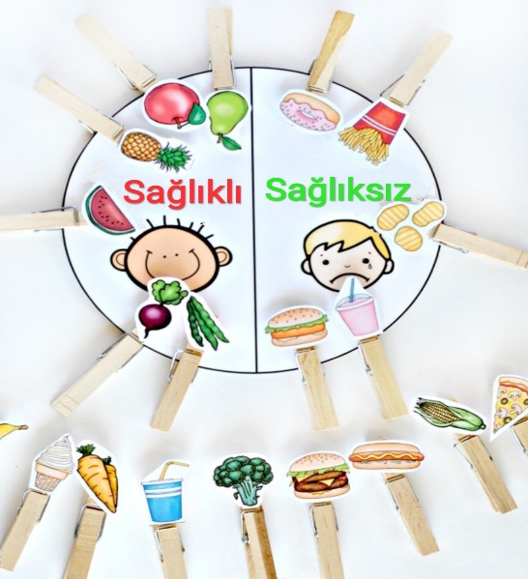
- SAĞLIKLI VS. SAĞLIKSIZ GIDA SINIFLANDIRMASI
Okul öncesi çocuklar, bu aktivitede ince motorları ve sınıflandırma becerileri üzerinde çalışmaya başlarlar! Bu etkinlik hangi besinlerin yenmesi hangi besinlerden kaçınılmasını anlamada çocuklara yardımcı olur ve aynı zamanda çok eğlenceli! Bu tarz bir etkinliği duygu durumları içinde yapabilirsiniz çocuklarınızın ruh halini anlamanızda yardımcı olur.
Yapılışı; Yuvarlak bir karton ya da kağıt kesin ve ortasından bölen bir çizgi çekin Bir tarafına sağlıklı diğerine sağlıksız yazın. Yazıların altına yüz ifadesi koymak çocukların anlamasına yardımcı olur. Daha sonra küçük yiyecek resimlerini beyaz bir kağıtta çizerek birlikte boyayın ve kesin. Yiyecek resimlerini tahta mandalların üzerine yapıştırın. Gıdayı tanımlayın ve sağlıklı bir yiyecek seçimi mi yoksa sağlıksız mı ise ilgili tarafa mandalı takın. Konunuz o gün yedikleriniz üzerinden de olabilir genel yiyeceklerden de.
Kaynak: https://stayathomeeducator.com/printable-nutrition-activities-for-preschoolers/
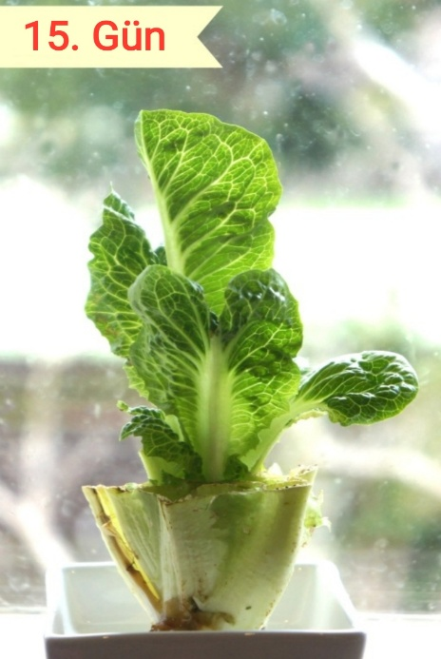
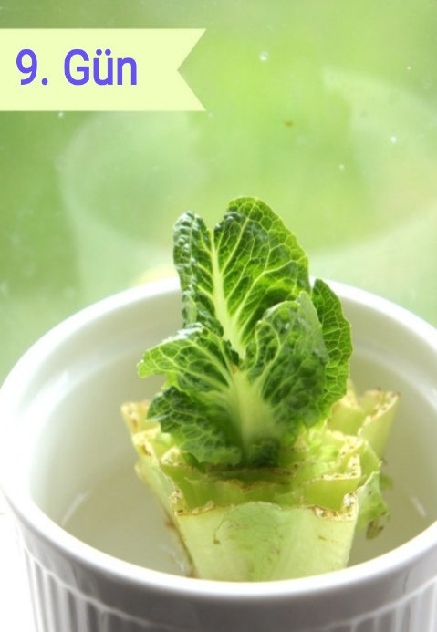
- EVDE MARUL BÜYÜTMEK
Yapılışı; İhtiyacımız olan sadece marul sapı (roman marulu daha hızlı büyüme gösteriyor.), derin kap, su, ve güneş ışığı. Sapı, yüksekliğinin yaklaşık 3 cm'si kalacak şekilde temiz bir şekilde kesin. Sap ucunu, yüzmemesi içi dik bir şekilde kaba su içine yerleştirin. Su miktarı yaklaşık 1.5 / 2cm derinliğinde olmalı.. Pencere pervazı gibi güzel güneşli bir yere yerleştirin ve temiz olmasını ve maksimum büyüme potansiyelini sürdürmesini sağlamak için birkaç günde bir suyu değiştirelim.
Marul sapının ne kadar hızlı büyüdüğünü görünce şaşıracaksınız ve çocuklar çoğu sabah pencere eşiğine koşup ve herhangi bir fark var mı bakmak isteyecek. Çocuklarınızla marul yetiştirirken gözlenen günlük değişiklikleri konuşun ve büyümesini ölçerek kaydedin. Çocukların marulun büyümesini tahmin etmelerini ve karşılaştırma yapmasını sağlamak da yardımcı olur. Bir şeylerin nasıl büyüdüğü ve birkaç gün sonra ortaya çıkmaya başlayan küçük köklere çocukların görebilmesini sağlar. Bu gerçekten eğitici ve ilginç bir deneye dönüşebilir. 15.günde marul boyuna gelmeye başlıyor. Ayrıca büyükten sonra çocuk yiyebilir normal zamanda marul yemeyen bir çocuk olsa bile büyüme sürecini yaşamak ilgisini çekebilir.
Kaynak: https://laughingkidslearn.com/how-to-grow-lettuce-indoors-with-kids/

Meyve bilimi
Bizi çevreleyen bilimsel dünyayı incelemek ve anlamak büyük bir sevinç. Karmaşık ayrıntılara derinlemesine baktığımızda, dünyamızın ne kadar yaratıcı olduğunu görmeye başlarız. Her çiçeğin ve her meyvenin ve sebzenin bir başyapıt resmi, faydası vardır. Meyve ve sebzelerin renkli dünyası!
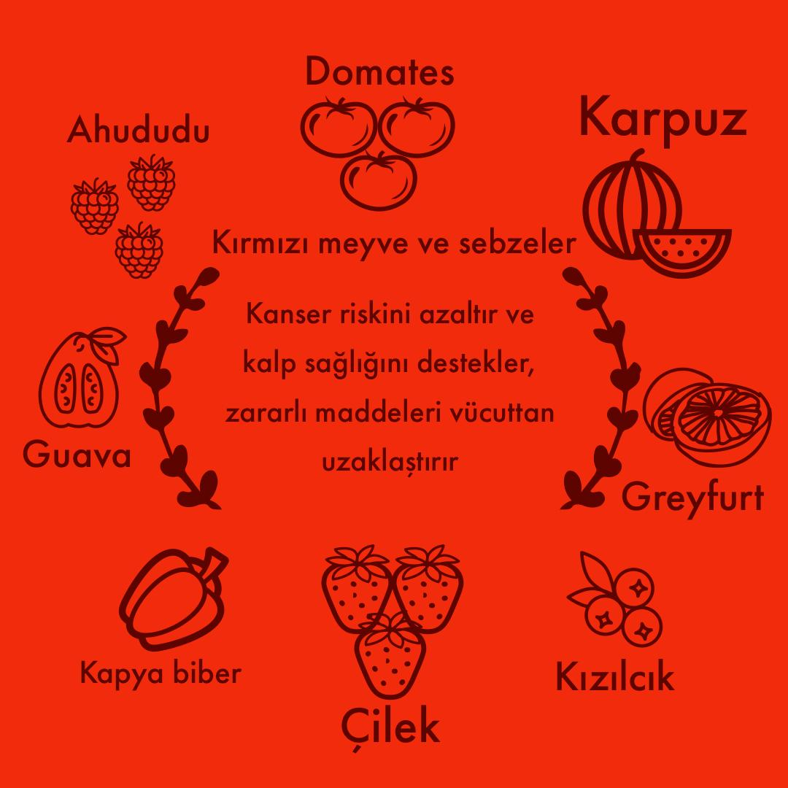
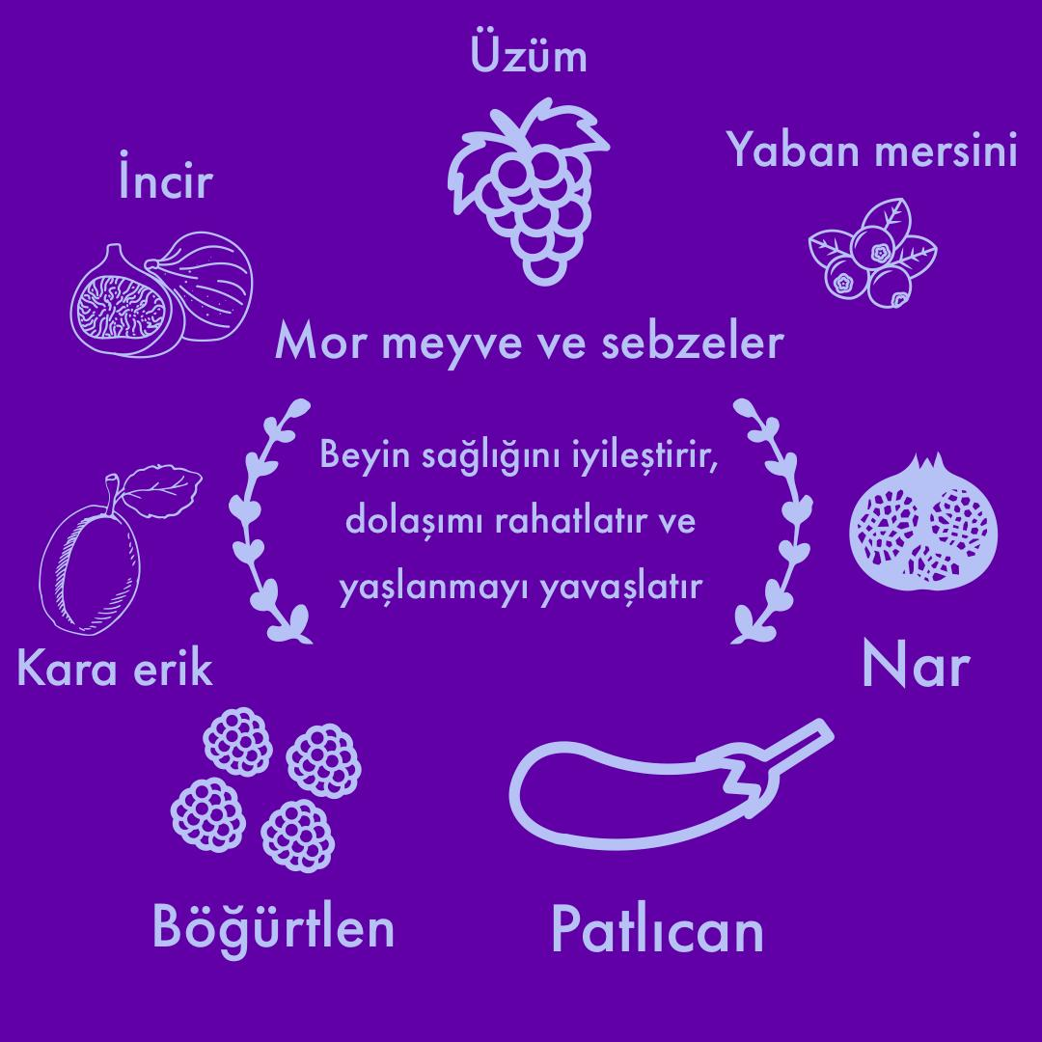

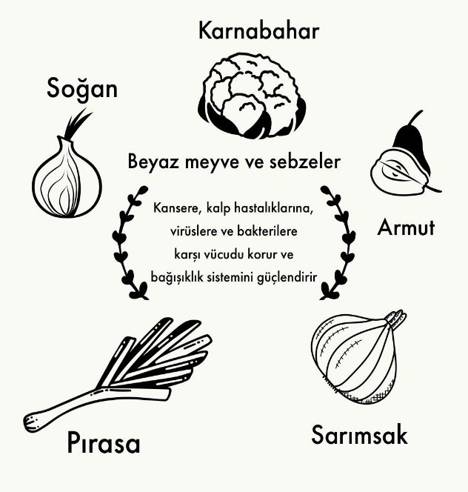
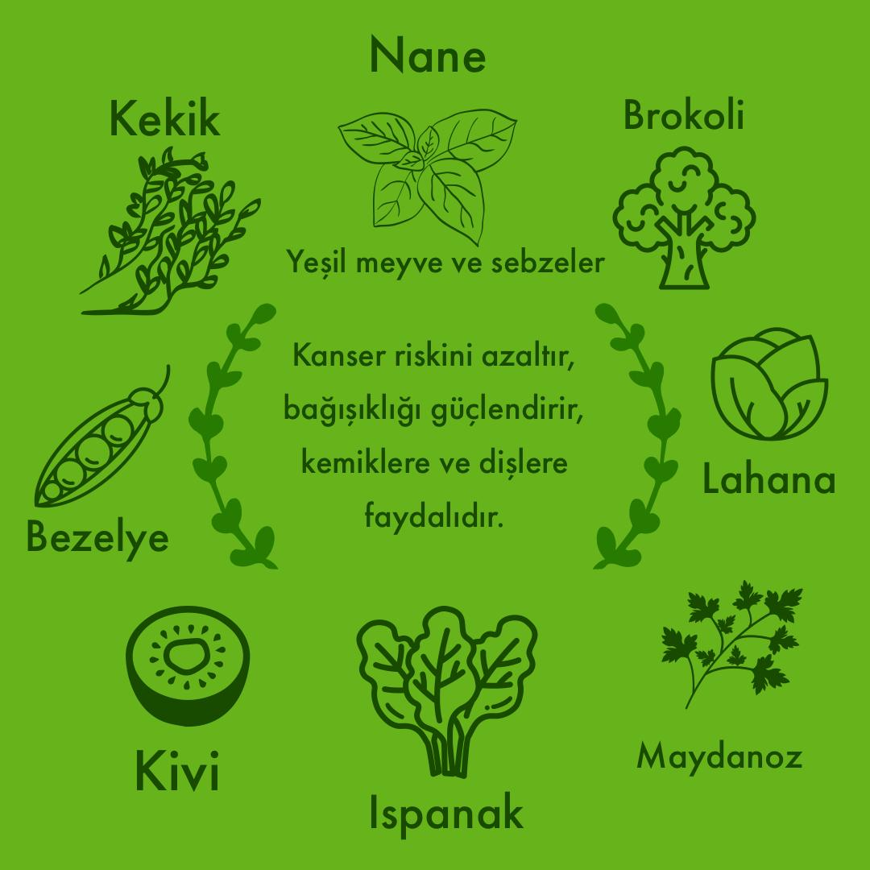
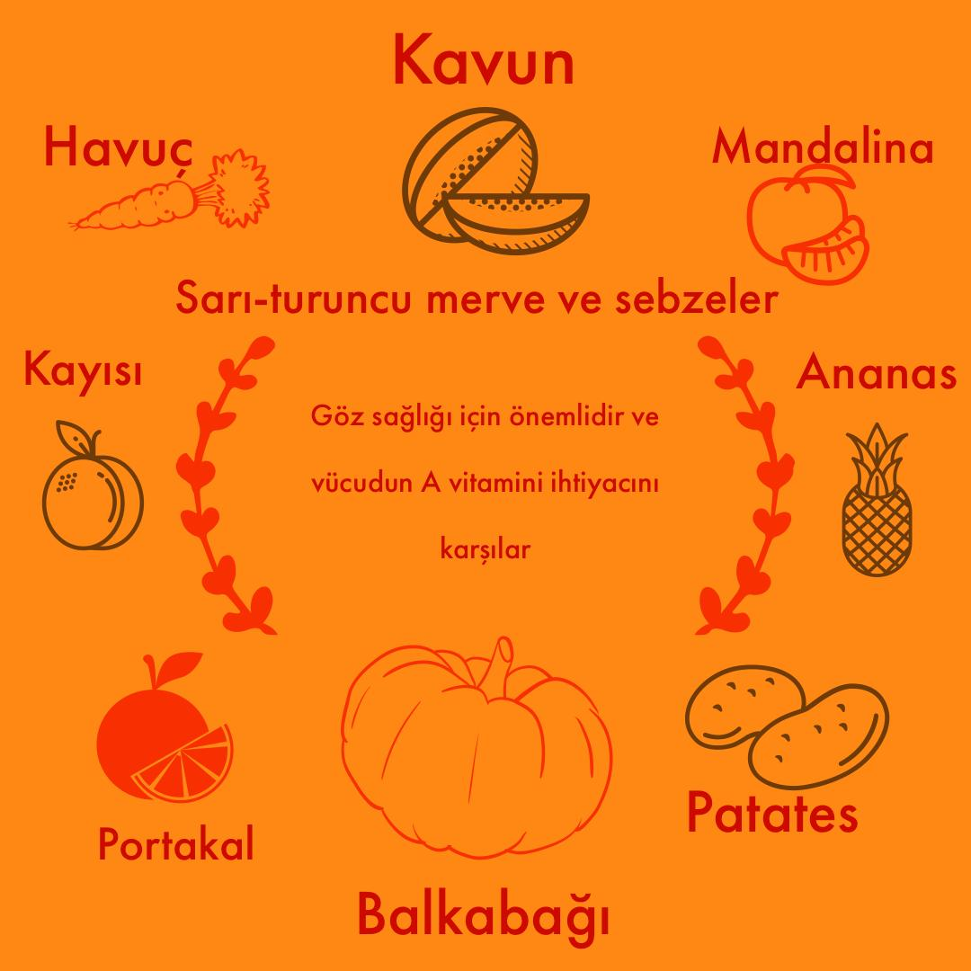

Etkinlikler
ELMA BİLİMİ
Gerekli malzemeler:
- Elma (yeşil veya kırmızı)
- 6 Bölmeli tabak veya 6 adet yuvarlak tabak
- Elma kesici (plastik kaplamalı güvenlik açısından)
- Büyüteç (isteğe bağlı)
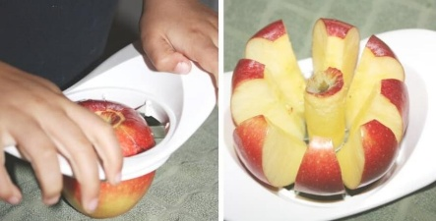
Nasıl yapılır ?:
İlk olarak elmayı resimdeki gibi parçalara ayırıyoruz. Daha sonra 6 tabağı çiçek şeklinde masamıza yerleştiriyoruz. çocukla birlikte bölümlerini inceleyerek tabaklara koyuyoruz. Bir bölmede çekirdek kısmı, birinde kabukları, birinde kökü, birinde tohumları, birinde iç parçaları olacak şekilde tabağa koyuyoruz. Orta bölmeye yarım elmayı bütün olarak koyuyoruz. Daha sonra çocuktan ister büyüteçle (ilgisini çekmesi açısından yararlı olabilir) ister çıplak gözle gözlemlemesini eline alarak incelemesini istiyoruz.
Amaçlar:
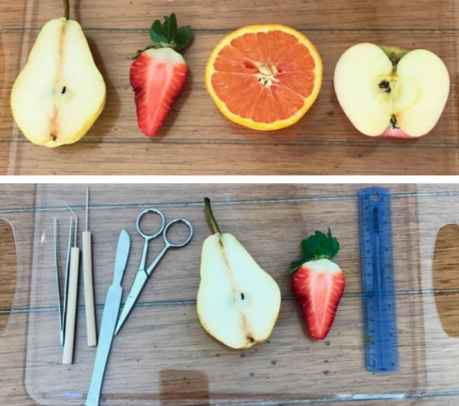
Çocukların elmayı kesmek için güç kullanması hem pratik yaşam becerileri hem de küçük kas motor gelişimi için yararlı ve ek olarak çocuklar bu tarz şeyleri çok seviyor. Bu etkinlikte çocuk parça bütün ilişkisini inceleyebilir aynı zamanda üzerine konuşarak meyvelerin nasıl büyüdüğünü kavrayabilir. Ayrıca etkinlik sonu tadına bakıp bunun üzerine de konuşabiliriz. Yani az malzeme ile çocukların beş duyusunu da kullandığı ve bolca konuştuğu ve öğrendiği bir aktivite olabilir. Görme: elmanın renkleri (dış kabuk, içi ve tohumlarının renkleri). Duyma: dilimleyicin veya ısırırken elmanın çıkardığı ses. Tatma: elmanın ve suyunun tadı. Koklama: elmanın kokusu. Dokunma: elmanın farklı parçalarının dokuları ( pürüzsüz, sert, yapışkan, ıslak vb)
Bu etkinliği birden fazla meyve ile yaparsak meyvenin çeşitli yapılarını tanımlayan, farklı meyve tohumlarını karşılaştıran ve tezat oluşturan, kesme çalışmalarını, eşleştirme çalışmalarını yapabileceğimiz eğlenceli bir meyve bilimi çalışmasına dönüşebilir.
Meyveleri yukardaki gibi her meyveyi inceleyip aynı bölümleri aynı tabaklara koyarak etkinliği genişletebiliriz.

Ek aktivite : Elmaları kesmeye başlamadan önce, suda batıp batmayacağını test etmek ek olarak yapılabilecek bir aktivite. Bununla birlikte, elmanın her parçasını su kabında test ederek de yapılabilir. Elmayı suya atmadan önce çocuğa batıp batmayacağını sorabiliriz. Bunu yaparak çocuklara tahminler yapma ve neden bir şeyin batacağını veya yüzeceğini düşündükleri hakkında konuşma fırsatı veriyoruz. Çocuklar, elmaların içinde hava olduğundan elmaların yüzdüğünü keşfettiği zaman şaşırabilir. Çünkü elma sert olduğu için çocuklarda suda batar algısına sebep olabiliyor. Bu aktivite ile hem çocukların ilgisini çekiyoruz hem de asıl aktiviteye hazırlıyor.
Kaynak: https://www.mamashappyhive.com/fruit-science-for-kids/
Fen ve Doğa grubunun hazırlamış olduğu tüm içerik ve görseller aşağıda ismi geçen bizler tarafından üretilmiştir. Esinlenilen kaynaklar kaynakça kısmında belirtilmiştir.
Reyhan Butel
Melike Meltem Güldüren

